**STRATEGI**

**1.Doomsday**

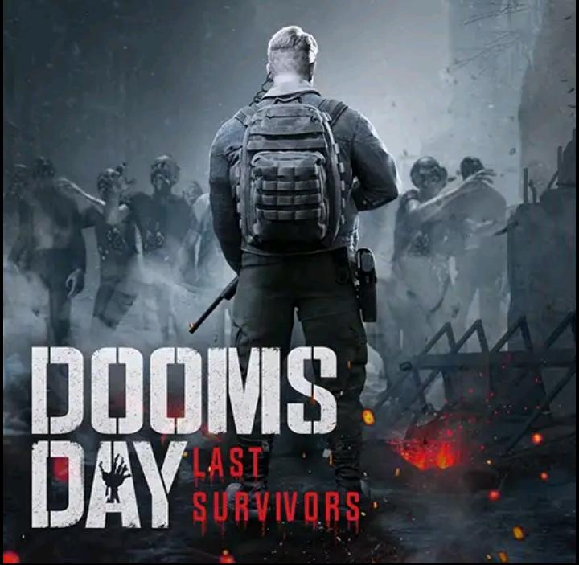

**Doomsday : Last Survivors** adalah

game strategi perang dengan kompetisi online multiplayer dan elemen strategi real-time.Dan juga anda dapat membentuk Alliance dan melawan musuh dengan temanmu untuk mengalahkan zombie

Rilis : 7 agu 2022

Di tawarkan oleh : IGG.COM

Ukuran : 0,93 GB

Unduhan : 1.000.000+

Rating : 4,6/5

Review : 111.270

**2.Rise Of Kingdoms**



**Rise Of Kingdoms : Lost Crusade** adalah gameplay yang menawarkan banyak opsi untuk menjadi Governor yang baik atau buruk, dengan strategi perang yang tak kalah dengan game strategi lainnya.

Rilis : 24 Mei 2018

Ditawarkan oleh : LilithGames

Ukuran : 0,93 GB

Unduhan : 50.000.000+

Rating : 4,5/5

Review : 2.039.521

**3.State Of Survival**

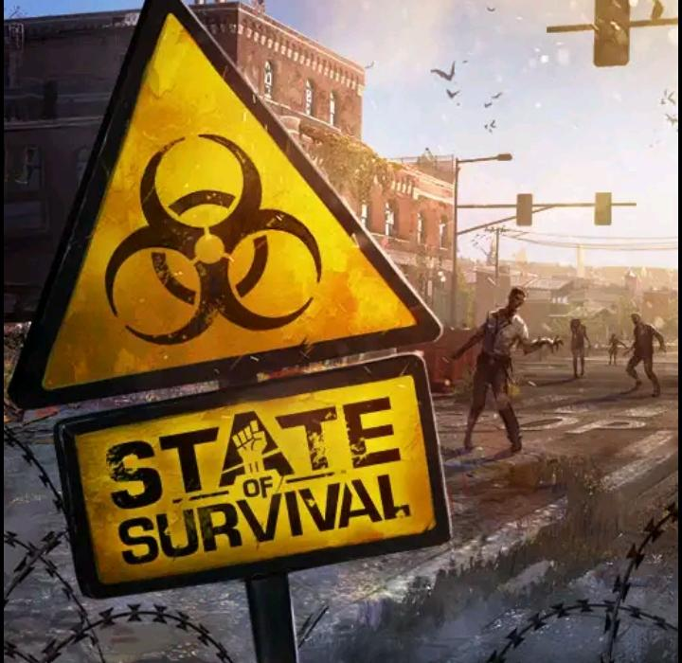

**State Of Survival : Zombie War** adalah game yang menyediakan fitur guild atau persekutuan dan harus bisa mengatur strategi apabila sedang berhadapan dengan para Penyintas,Serta anda bisa menggunakan Penyintas atau Hero yang anda temukan

Rilis : 26 Agu 2019

Ditawarkan oleh : FunPlus International

Ukuran : 126 MB

Unduhan : 50.000.000+

Rating : 4,3/5

Review : 2.028.590

**4.The Ants**



**The Ants : Underground Kingdom** adalah Game RPG strategi unik,game The Ants: Underground Kingdom ini menggunakan aplikasi emulator BlueStacks 5 game ini juga harus menyelesaikan semua misi untuk membangun koloni dan juga mempertahankan sarang ratu

Rilis : 23 Apr 2021

Ditawarkan oleh : StarUnion

Ukuran : 111 MB

Unduhan : 10.000.000+

Rating : 4,7/5

Review : 858.870

**5.Mobile Legends**

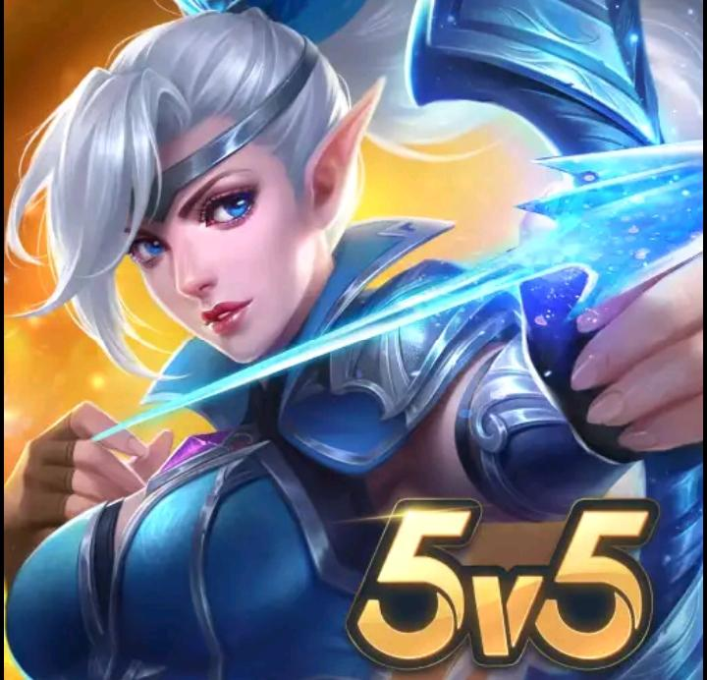

**Mobile Legends : Bang-Bang** adalah Game online yang dimainkan 5v5 di ponsel dengan Player dari seluruh dunia,game ini anda harus memilih tim yang sempurna untuk menghancurkan Turret meraih kemenangan!

Rilis : 24 Sep 2016

Ditawarkan oleh : Moonton

Ukuran : 155 MB

Unduhan : 500.000.000+

Rating : 3,9/5

Review : 30.853.783

**6.Plants Vs Zombies**

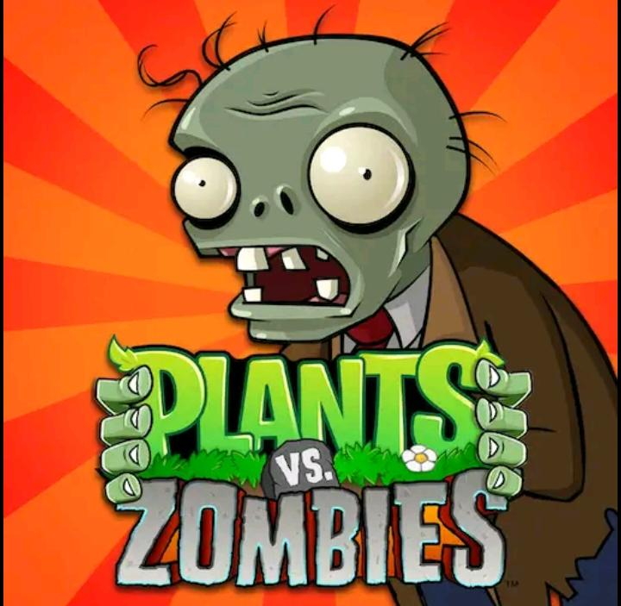

**Plants Vs Zombies** adalah game yang bisa dimainkan secara offline,dan game ini harus memperbanyak tanaman anda untuk melindungi rumah anda dari para zombie

Rilis : 13 Nov 2014

Ditawarkan oleh : Electronic Artis

Ukuran : 101 MB

Unduhan : 100.000.000+

Rating : 4,4/5

Review : 4.879.286

**7.Es Dan Api**

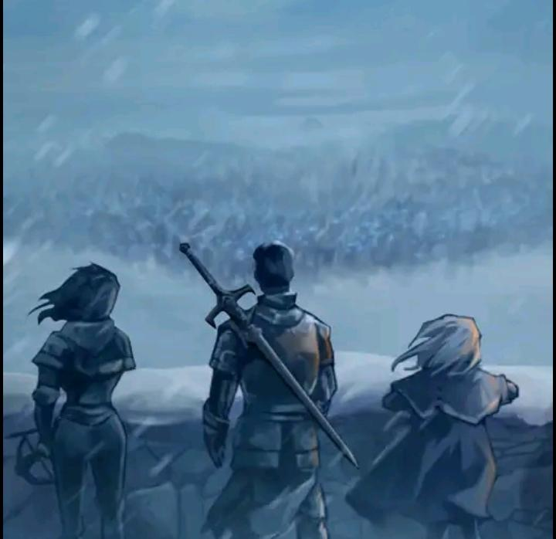

**Es Dan Api : King Of Avalon** adalah game MMO yang gratis untuk diunduh dan dimainkan dan juga game ini kita harus Bangun pondasi Kerajaan yang kuat untuk Jadi salah satu dari pahlawan King of Avalon dan jadilah legenda di peperangan api Naga!

Rilis : 20 Mei 2016

Ditawarkan oleh : FunPlus International AG

Ukuran : 0,97 GB

Unduhan : 50.000.000+

Rating : 4,5/5

Review : 1.106.460

**8.Mobile Royale**

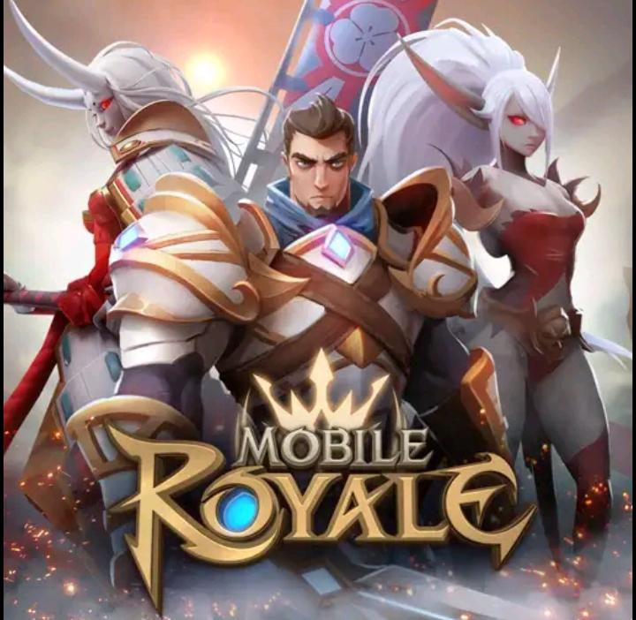

**Mobile Royale** adalah game real-time global untuk penggemar pertempuran strategi online dan pemain harus membangun kota dan

membentuk Guild untuk pertempur dan meraih kemenangan

Rilis : 13 Juni 2019

Ditawarkan oleh : IGG.COM

Ukuran : 460 MB

Unduhan : 5.000.000+

Rating : 4,1/5

Review : 114.778

**9.Evony**

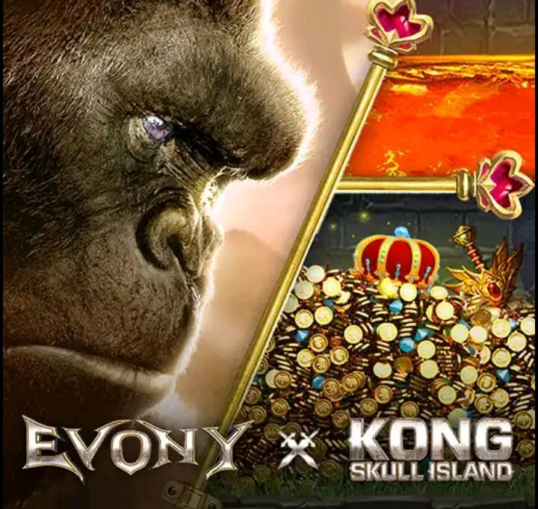

**Evony - Kembalinya Sang Raja** adalah game yang dimana anda harus membangun kota,latihan pasukan,dan kembang kerajaan anda.Dan game ini anda juga dapat bergabung di aliansi yang kuat untuk memenangkan pertempuran yang epik.

Rilis : 10 Agu 2016

Ditawarkan oleh : TG Inc

Ukuran : 385 MB

Unduhan : 100.000.000+

Rating : 4,4/5

Review : 711.304

**10.The Grand Mafia**

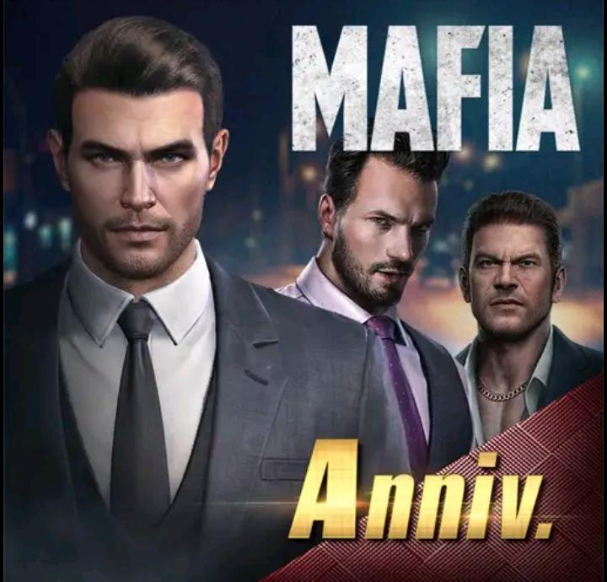

**The Grand Mafia** adalah game yang dimana anda bisa memilih premana mana yang anda mau misalnya Bruiser, Hitmen, Bikers, dan Mortar Cars dan membangun startegi untuk mengembangkan kerajaan kriminal anda dan game ini bisa dimainkan secara online

Rilis : 19 Sep 2020

Ditawarkan oleh : Yotta Games

Ukuran : 128 MB

unduhan : 10.000.000+

Rating : 4,2/5

Review : 183.446